1、实验名称【中药处方OCR字符识别与中药禁忌分析】
中药处方OCR字符识别与中药禁忌分析实验，利用OCR通用文字识别技术，识别纸质处方中的文字信息，提取处方中饮片名、剂量和处理方式。为了提高文字识别率，对采集图像进行处理，利用透视转换，让文字保持水平，对错位文字计算后，再纠正位置，避免文字漏识别。根据药典记载配伍禁忌规则，分析处方中饮片是否存在用药禁忌。
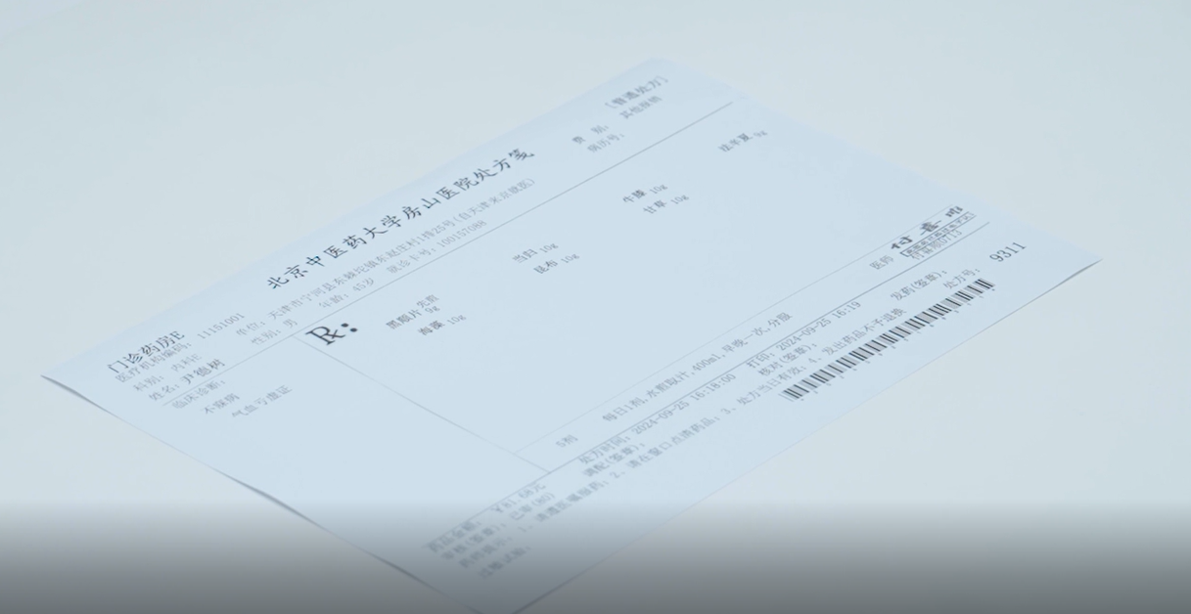
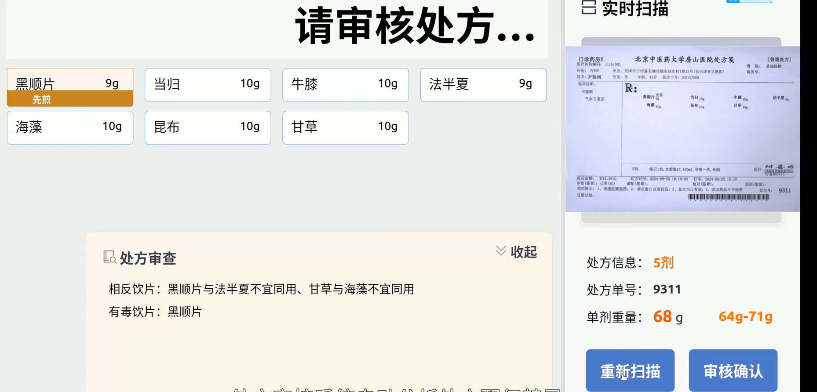

2、 实验目的
- 掌握python图像采集和处理方法
- 掌握opencv对处方图像提取方法
- 掌握图像透视转换
- 掌握paddleocr文字识别技术
- 提升根据文字识别结果，分析和解决问题方法

3、实验环境
- pycharm
- python 3.8
- opencv 4.X
- paddleocr
- PIL

4、实验知识点
- 数据处理和增强
- 图像特征提取和图像处理
- OCR文字识别

5、实验环境搭建
打开桌面pycharm软件，选择项目源码文件夹：/data/personal/chufangshibie/chufang_ocr
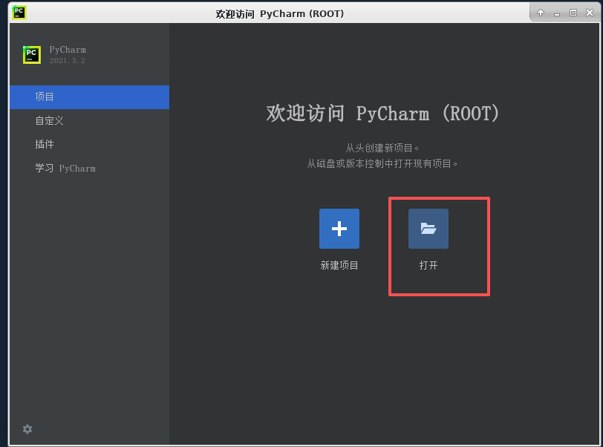
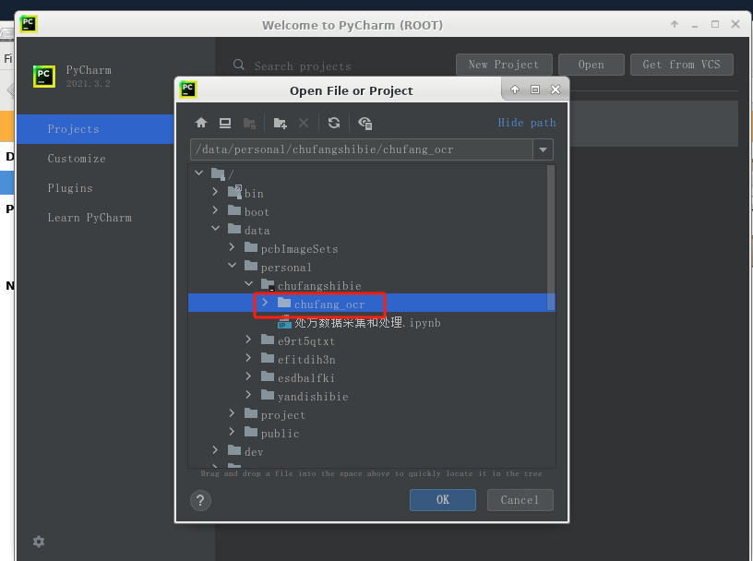
设置解释器：
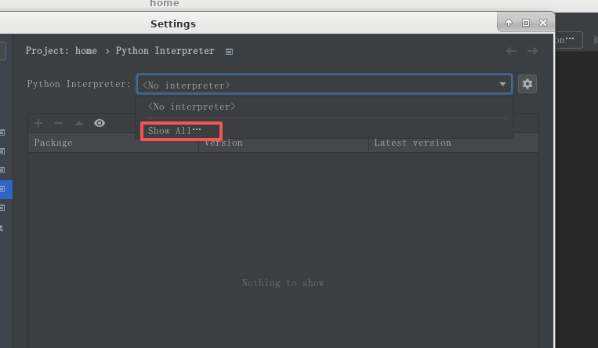
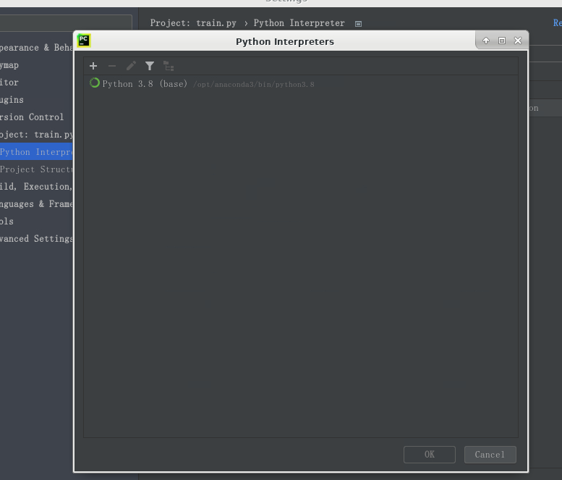

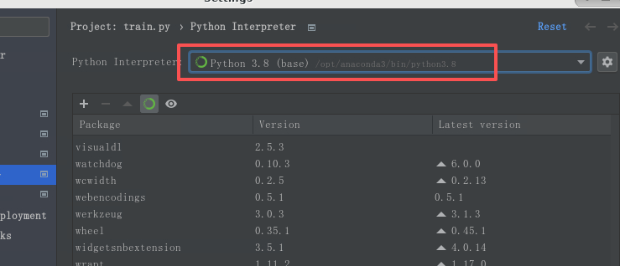
设置运行代码方式：
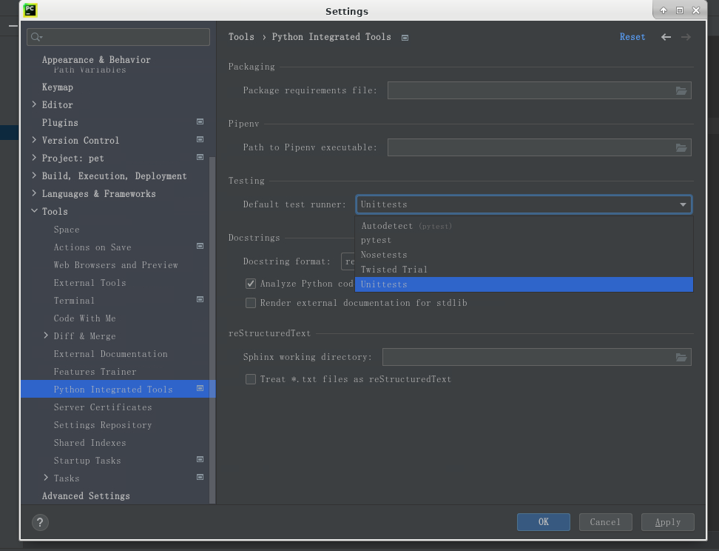

6 实验内容及步骤

6.1 处方图像提取
1、提取处方过程中，通过轮廓获取，定位处方内容位置，采用高斯模糊，自适应阈值，提取处方轮廓。minAreaRect获取最小矩形4个点坐标，计算处方左右偏离角度，进行透视变换，对处方图像畸变校正，实验过程可自行调整参数，实现更理想效果。

6.2 PaddleOCR文字识别
1、使用PaddleOCR，PP-OCRv4检测模型进行文字识别。
2、运行ocr_server.py，启动OCR文字识别服务。

6.3 处方文字识别和位置计算
1、实验目的是获取处方中饮片信息，先进行处方文字识别，找出R:文字的最小x坐标和最小y坐标。
2、运行step_ocr.py程序，在控制台复制出识别文字结果信息，结果包含文字的坐标位置和文字的置信度。
[[[276.0, 163.0], [336.0, 163.0], [336.0, 208.0], [276.0, 208.0]], ['R:', 0.8931546211242676]]
根据R: 结果信息，得出最小x坐标为276，最小y坐标为163。
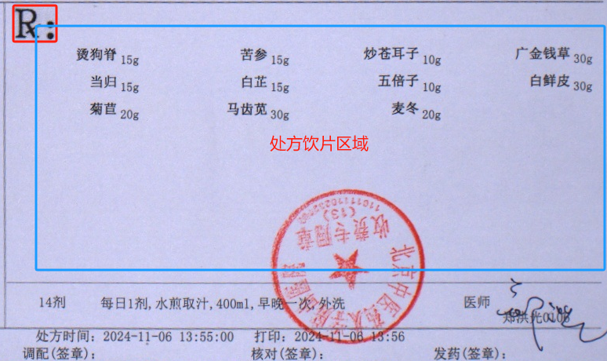
根据坐标结果，饮片区域的起点x坐标取270。
起点y坐标取170，避免顶部个人信息留出足够的空白区域。

3、找出剂数和医师文字位置最小y坐标
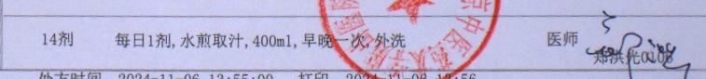
[[[308.0, 529.0], [348.0, 529.0], [348.0, 551.0], [308.0, 551.0]], ['14剂', 0.8654889464378357]]
[[[849.0, 529.0], [888.0, 527.0], [890.0, 549.0], [850.0, 552.0]], ['医师', 0.9996787309646606]]
剂数和医师的y坐标最小值为527，减去最小y坐标取170，处方区域高度最大为：527-170=356，后续会出现处方打印倾斜等因素，跟底部文字留出足够的空白区域，取值为330。
- 处方剂数位置起点x坐标取值跟饮片一致，起点y坐标取值500（170+330），高度：处方高度减500。
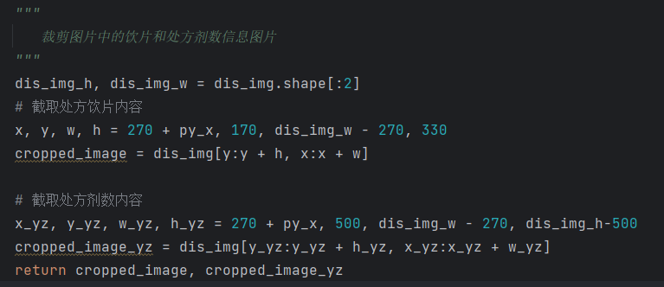
5、根据得出的位置坐标，截取处方中饮片和剂数区域进行文字识别，提升文字识别速度。
1）处方饮片区域截图：
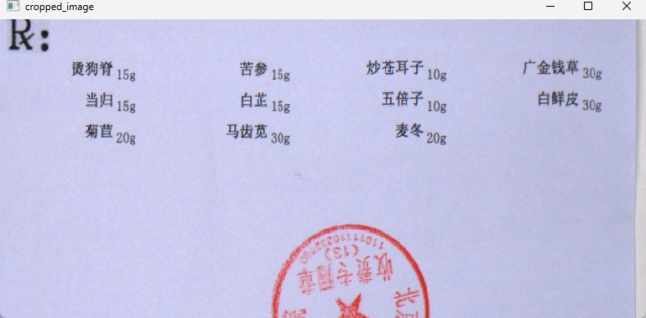
2）处方剂数区域截图：
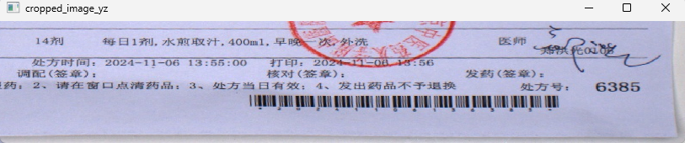

6.4 处方文字提取
1、根据处方饮片和剂数区域位置坐标，分别截图拼接成一张图片，进行文字识别。（分两张识别，会增加识别时间）
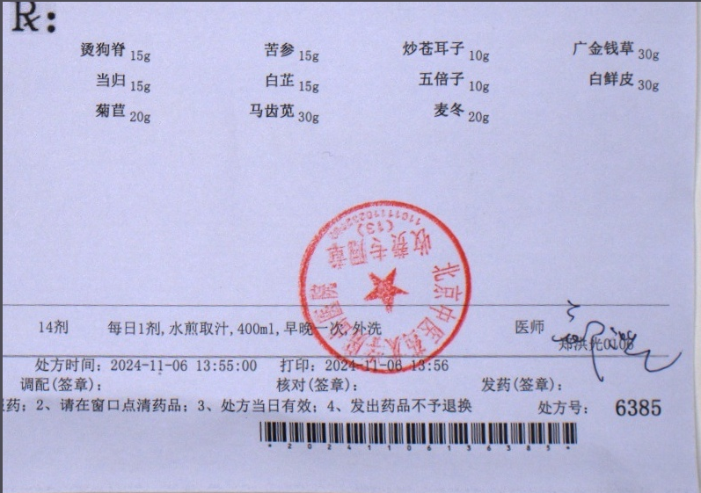
- 运行程序：step_ocr_2.py，根据识别文字信息结果，在图像中，画出饮片区域识别文字位置信息。
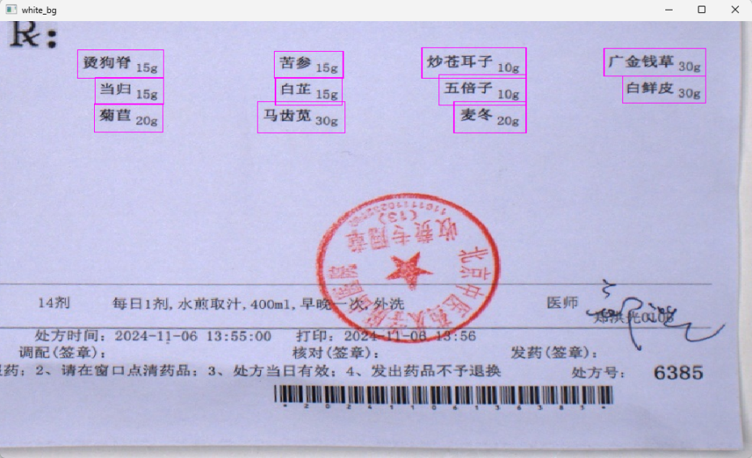
- 计算每列饮片的宽度
通过观察，可以看出，饮片信息是饮片名右对齐，剂量是左对齐。
1）取第1行饮片，4列饮片位置信息的最大x坐标：
烫狗脊15g 174.0，苦参15g 365.0，炒苍耳子10g 560.0，广金钱草30g 751.0
后一列饮片减前一列的数据分别为：191，195，191。
2）取第2行饮片，4列饮片位置信息的最大x坐标：
3）当归15g 174.0，白芷15g 364.0，五倍子10g 560.0，白鲜皮30g 751.0
后一列饮片减前一列的数据分别为：190，194，191。
4）取第3行饮片，3列饮片位置信息的最大x坐标：
菊苣20g 173.0，马齿苋30g 367.0，麦冬20g 560.0
后一列饮片减前一列的数据分别为：194，193
结论：通过计算统计结果，每列的最大宽度在：190-195之间，考虑到处方会有褶皱，卷页，暂定：191（区间内任何值都可以，实际应用中不断优化，找出最合理的）。
- 计算每列饮片的高度
仔细观察会发现，饮片名跟剂量不在一个水平，往下有些错位。因此高度不是一行文字的高度。
- 计算每一味饮片高度，最大y坐标减去最小y坐标。
烫狗脊15g 38.0，苦参15g 36.0， 炒苍耳子10g 41.0，广金钱草30g 37.0
当归15g 35.0，白芷15g 36.0， 五倍子10g 40.0，白鲜皮30g 35.0
菊苣20g 37.0，马齿苋30g 41.0，麦冬20g 41.0
结论：通过计算统计结果，饮片的最大高度值在：35-41之间，暂定：36（区间内任何值都可以，实际应用中不断优化，找出最合理的）。
- 按位置提取饮片列表
通过前面的分析和计算，每列的宽度值为：191，高度值为：36
按列存放饮片信息：
第一列：最大x坐标小于200的
第二列：最大x坐标小于400的
第三列：最大x坐标小于600的
第四列：最大x坐标小于800的
排除一些干扰数据，如收款章盖在左侧位置，最大x坐标大于100。
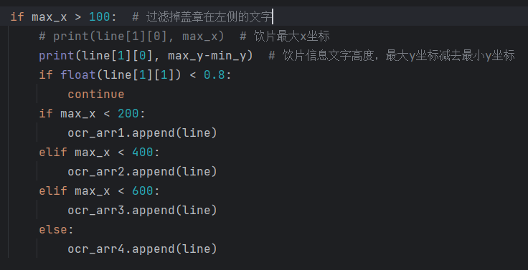

6.5 中药禁忌分析
1、根据提取的饮片信息，进行饮片名，剂量和煎煮方式提取。
1）匹配剂量信息，通过数字匹配找出饮片剂量。
2）按剂量分割，如果结果数据有两个，匹配到有饮片名称和剂量单位。
2、配伍禁忌分析
1）依据药典规则，找出十八反、十九畏中对应饮片，形成新的键值对。
2）整理过量饮片信息，形成键值对。
3、遍历处方饮片信息，进行禁忌分析。

7、实验任务

任务1：

（1）任务描述：
- 重写检测程序。
- 用界面实现处方中的饮片排列效果。

（2）任务提交：
- 完整代码

任务2：

（1）任务描述：
- 实现处方中饮片文字带煎煮方式的提取。处方在项目源码的/data文件夹下。
注意细节：
- 由于文字是错位的，文字识别过程会跳过一些内容，识别不全，甚至不识别。
- 需要根据坐标位置数据，把剂量整列数据往上提，实现饮片名和剂量在一行，从而识别出饮片信息。
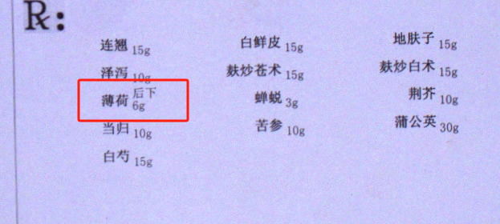

（2）任务提交：
- 完整代码

